**№ 10**

**2013г.**

чччччч

|  |  |
| --- | --- |
| ***Газета выходит с июня 2011г.*** | ***Информационная газета МБДОУ Детский сад №3.*** |

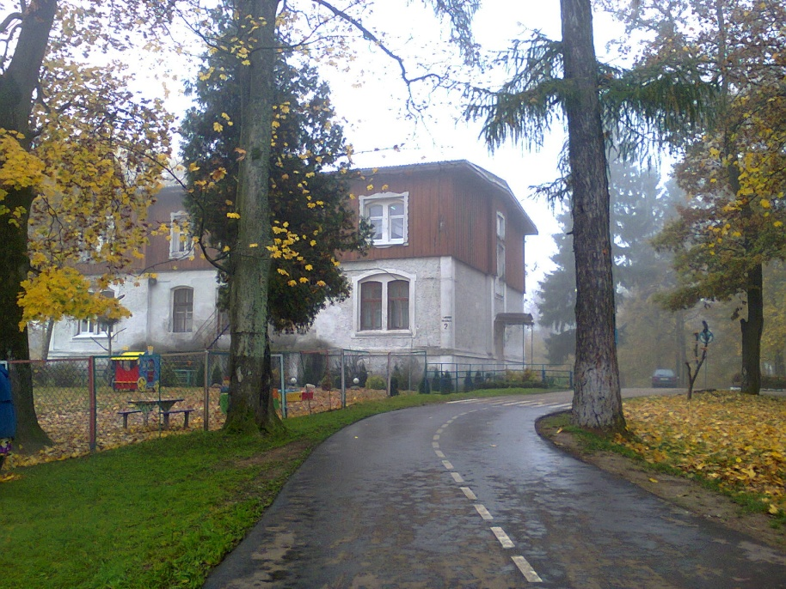

**Сеет дождик в октябре  
Лужи на дороге.  
В желтой кружатся листве  
Осени тревоги.  
Лес багряный за рекой  
В белой дымке скрылся  
И тумана пеленой,  
Как плащом укрылся.  
Тучи по небу с утра  
Стаями летают.  
Дни листки календаря  
Октябрю считают.**

***line117***

*line117*

*Октябрь, самая яркая пора осени - золотая осень. Деревья, прежде чем погрузиться в долгий сон, накидывают золотые одежки из стремительно желтеющих листьев. Осенний лес покрыт живописной росписью. Блестит на солнце, переливаясь золотцем береза. С легким ветром роняет листья клен. Листопад, хороводом кружась, устилает листьями влажную от частых дождей землю.*

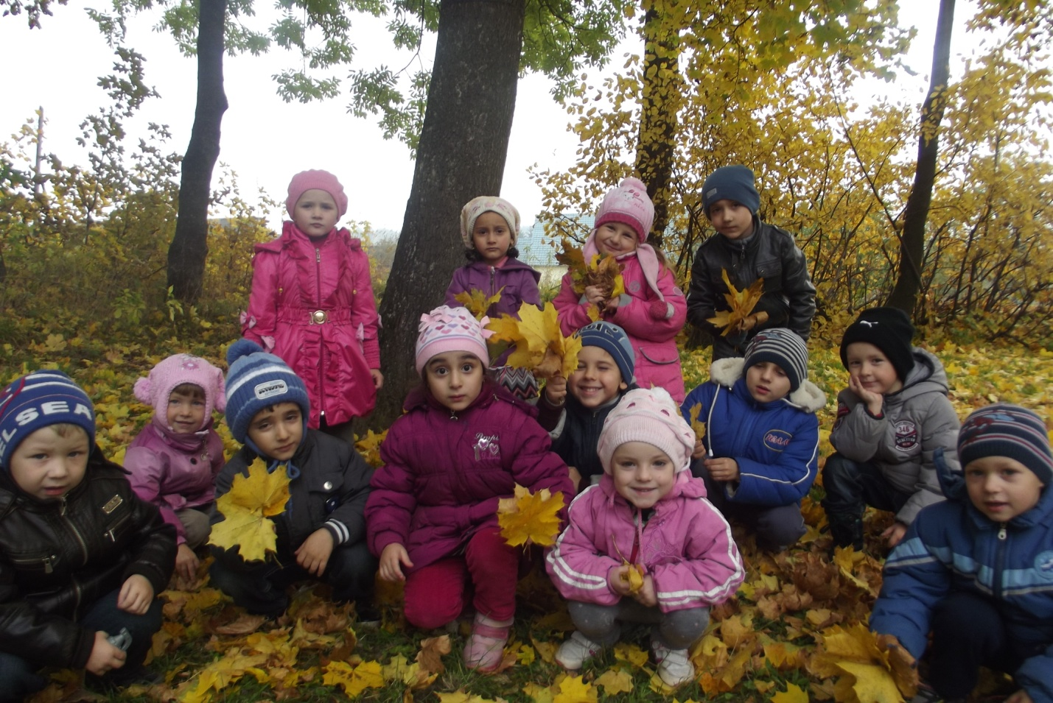

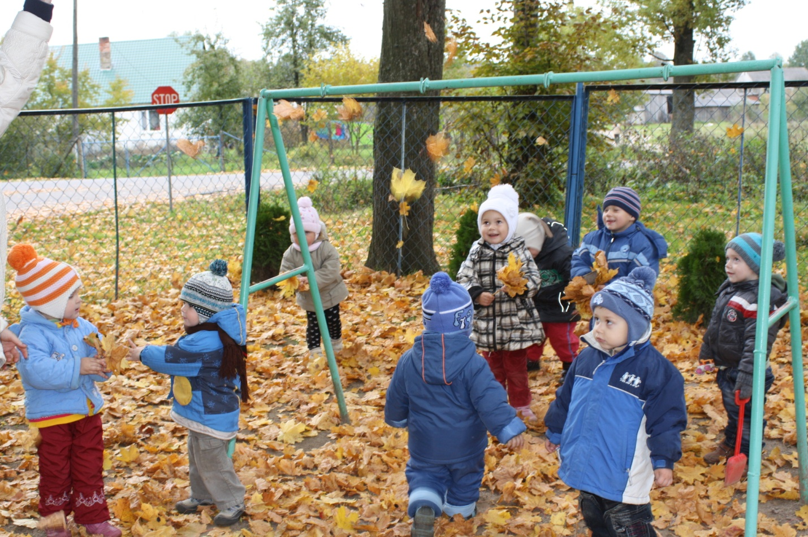

*line117*

line117

***25 октября в старшей группе нашего детского сада прошел Праздник Осени! .В гости к детям приходила красавица Осень! Ребята пели песни, танцевали и играли в веселые игры. В заключении праздника Осень подарила ребятам вкусные подарки!***

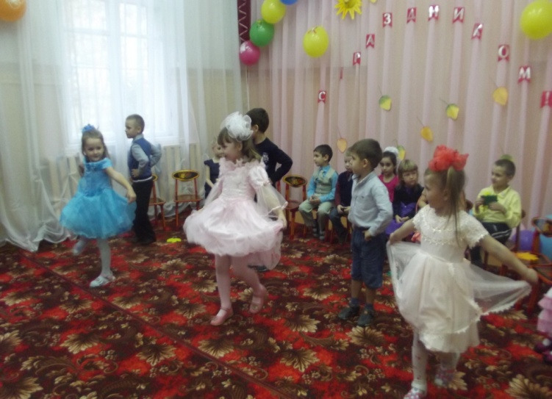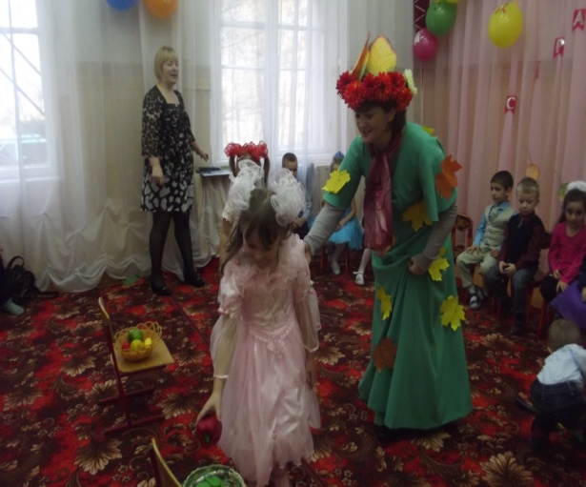

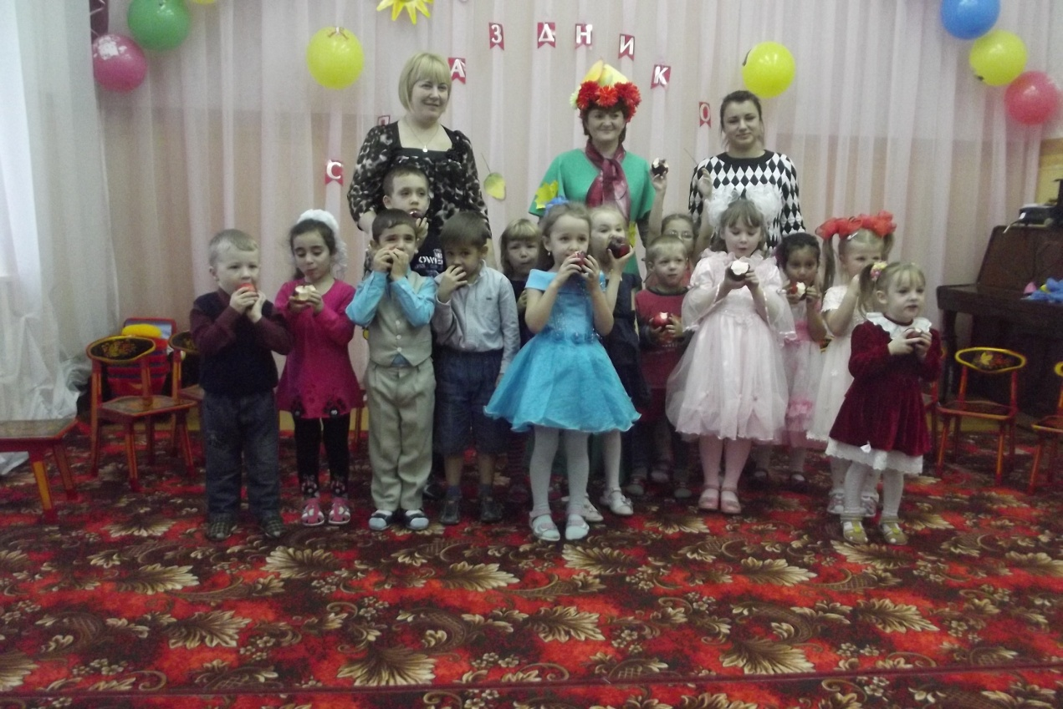

line117



**Уважаемые родители, помните, что здоровье ваших детей находится в ваших руках! Чтобы избежать гриппа и связанных с ним осложнений, необходимо задолго до начала эпидемии задуматься о профилактических мерах. Лечения простуды и гриппа не существует, вернее, лечим мы симптомы. Поэтому основной задачей каждого родителя должна стать профилактика заболевания. Мы хотим посоветовать вам несколько способов, которые помогут вам и вашим детям укрепить организм в целом и сделать его менее подверженным риску инфекционных заболеваний:**

***- сделать прививку против гриппа, так как вакцинация является наиболее эффективным способом профилактики;***

***- проводить ежедневную влажную уборку квартиры;***

***- регулярно проветривать квартиру;***

***- научить детей часто мыть руки с мылом в течении 20 секунд (выполнение родителями этой процедуры, послужит хорошим примером для детей);***

***- научить детей кашлять и чихать в салфетку или руку (выполнение родителями этой процедуры, послужит хорошим примером для детей);***

***- научить детей не подходить к больным ближе, чем на полтора-два метра;***

***- заболевших детей необходимо оставлять дома (не посещать дошкольные и школьные учреждения);***

***- воздержаться от посещения мест скопления людей;***

***- проводите дома ароматерапию с помощью чеснока и лука (порезанные чеснок и лук расставить по квартире в тарелочках), а так же употребляйте в пищу и чеснок и лук. Ребенку можно давать чеснок в ручки, положить в карманы одежды.***

***- очень хорошо стимулирует иммунитет ребенка отвар шиповника, салаты из свежих овощей, травяные чаи.***

***- перед выходом на улицу смазывать детям нос оксолиновой мазью.***

**Будьте здоровы!**



line117



***Подвербный Роман – 1.10***

***Грецишина София – 11.10***

***Ткаченко Аким – 18.10***

***Хребтань Николь – 20.10***

***Мишкин Савелий – 23.10***

***Шарова Лиза – 27.10***

***Малявкина Оксана Вячеславовна – 18.10***

***Беликова Ирина Анатольевна – 20.10***

*line33*

***Смущенный клен краснеет над рекою,  
Рябина заалела у ручья.  
В октябрьский день, порою золотою,  
Поздравляем с днем рождения тебя!  
Желаем счастья, радости, веселья,  
Отличных дней, задора и огня.  
Пусть никогда от бед не угасает,  
Твоя красивая и яркая звезда!***



|  |
| --- |
|  |

**Дети и сотрудники ДОУ №3 п.Львовское.**

line33

|  |  |
| --- | --- |
| Ответственный за выпуск:  Нащекина Елена Валерьевна - воспитатель.  Над выпуском работали:  Нащекина Елена Валерьевна – воспитатель.  Газета выходит один раз в месяц. | По вопросам размещения любой информации обращаться  в группу №3.  Адрес редакции: МБДОУ  Детский сад №3 п.Львовское  ул.Калининградская д.2  тел. 9-22-32. |